数据库管理

|  |  |  |  |
| --- | --- | --- | --- |
| 拟制： | **梁锋** |  |  |
| 审核: |  |  |  |
| 批准: |  |  |  |
| 日期： | 2017年06月06日 |  |  |

修订记录

|  |  |  |  |  |  |
| --- | --- | --- | --- | --- | --- |
| 序号 | 完成日期 | 更改内容描述 | 拟制修订 | 审核 | 批准 |
| 1 | 年月日 |  |  |  |  |
|  |  |  |  |  |  |
|  |  |  |  |  |  |
|  |  |  |  |  |  |

目录

第1章. 目的 4

第2章. 适用范围 5

第3章. 点金乐购数据库备份机制 6

3.1 全备机制 6

3.2 增备机制 6

第4章. 点金乐购数据库主从机制 6

4.1 主从同步监控 6

4.2 主从状态手动检查 7

4.2.1 登录从库服务器 7

4.2.2 检查主从状态（正常） 7

4.2.3 检查主从状态（异常） 8

4.2.4 主从修复（主从同步异常时操作） 8

4.2.5 注意事项 10

第5章. 数据库服务器巡检 11

5.1 数据库进程状态 11

5.2 数据库备份文件检查 11

5.2.1 全量备份文件检查 11

5.2.2 增量备份是否正常，历史备份文件数量是否正常。 12

5.3 数据库日志文件检查 12

5.4 数据库服务器容量预估 12

第6章. 数据库性能优化（提供的MySQL已经过优化） 13

6.1 最大连接数 13

6.2 innodb使用内存 13

6.3 innodb_log_buffer_size 13

6.4 innodb_thread_concurrency 13

6.5 myisam 13

6.6 慢查询日志 13

第7章. 数据库性能巡检 14

7.1 最大连接数 14

7.2 命中率 14

7.3 临时表 14

7.4 表打开数 15

7.5 进程使用 15

7.6 文件打开数 15

第8章. 附录(无) 16

第9章. 附则(无) 17

# 目的

为了让运维人员尽快熟悉数据库常见的基本管理工作，特制定此文档。

# 适用范围

此文档适用于具备Linux基础和MySQL基础的技术人员。

# 点金乐购数据库备份机制

## 全备机制

每天结算前和开盘前进行两次全量备份。全量备份数据保留两份。一份在数据库服务器本地，一份在交易所专用备份服务器。实现数据备份冗余。

备份文件的具体存放地址根据交易所服务器硬盘情况规划，在交易所上线后提交给交易所。

## 增备机制

每小时执行一次增备操作，增备文件存放在交易所专用备份服务器。

备份文件的具体存放地址根据交易所服务器硬盘情况规划，在交易所上线后提交给交易所。

# 点金乐购数据库主从机制

点金乐购产品使用mysql数据库，启用mysql主从同步实现数据同步和读写分离，提升数据库性能并能保证数据实时备份。因此主从同步状态要保证正常运行。

## 主从同步监控

zabbix监控实现，此处略过

## 主从状态手动检查

### 登录从库服务器

### 检查主从状态（正常）

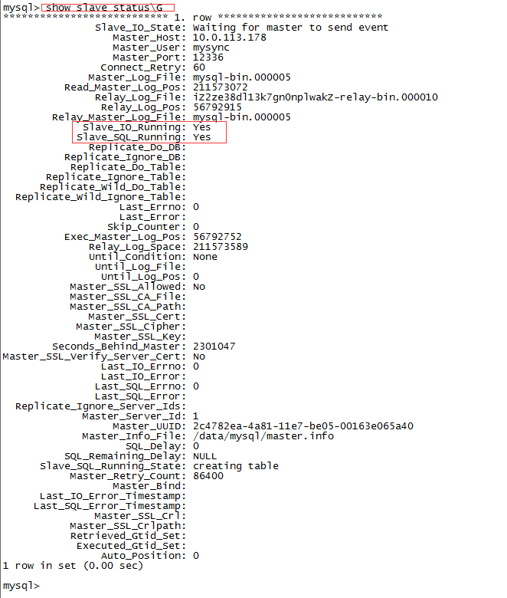

### 检查主从状态（异常）

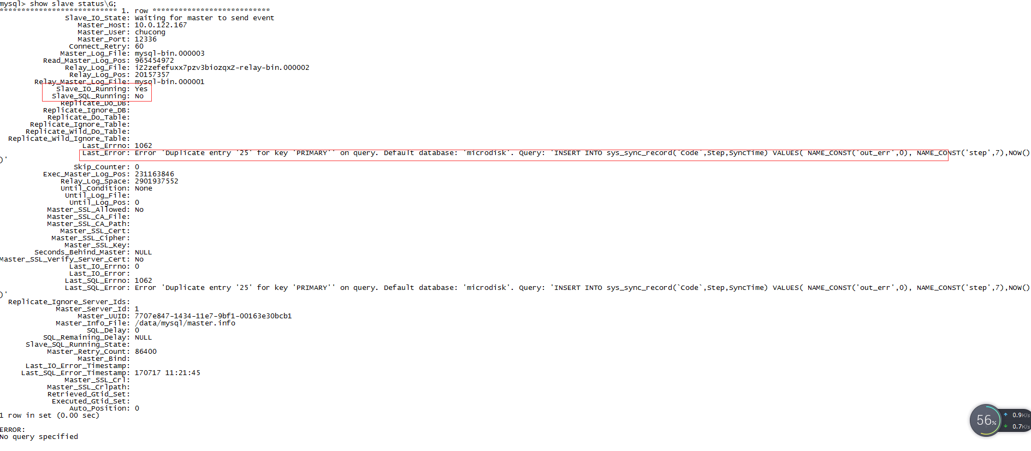

### 主从修复（主从同步异常时操作）

#### 方法一：忽略错误后，继续同步

mysql>stop slave;

mysql>set global sql_slave_skip_counter =1; #表示跳过一步错误，后面的数字可变

mysql>start slave;

mysql> show slave status\G

Slave_IO_Running: Yes

Slave_SQL_Running: Yes

#### 方式二：重新做主从，完全同步

1.先进入主库，进行锁表，防止数据写入

mysql> flush tables with read lock;

2.数据拷贝 (**在从库操作**)

备份从库server-uuid

#cp /data/mysql/auto.cnf /tmp/auto.cnf

#cd /data/mysql

#rm -rf *

把主库数据拷贝到从库

#scp -R /data/mysql/* root@从库IP:/data/mysql/

还原从库server-uuid

#cp /tmp/auto.cnf /data/mysql/

3.查看master 状态

mysql> show master status;

+-------------------+----------+--------------+-------------------------------+

| File | Position | Binlog_Do_DB | Binlog_Ignore_DB |

+-------------------+----------+--------------+-------------------------------+

| mysqld-bin.000001 | 3260 | | mysql,test,information_schema |

+-------------------+----------+--------------+-------------------------------+

1 row in set (0.00 sec)

4.停止从库的状态

mysql> stop slave;

5.设置从库同步，注意该处的同步点，就是主库show master status信息里的| File| Position两项

mysql> change master to

master_host = '192.168.128.100',

master_user = user,

master_port=xxxx,

master_password='123456',

master_log_file = 'mysqld-bin.000001',

master_log_pos=3260;

6.重新开启主从同步

mysql> start slave;

7.查看同步状态

mysql> show slave status\G

Slave_IO_Running: Yes

Slave_SQL_Running: Yes

8.断开主库连接，释放只读锁。

### 注意事项

1，需要根据造成主从断开的错误原因来判断应该选择哪一种修复方式，忽略错误继续同步操作可能或造成主从数据不一致，只有在类似表结构冲突导致的主从断开的情况下才可以选择该模式。为确保数据一致性优先选择重新做主从。

2，重做主从操作必须在休市状态下操作，锁表状态下数据库无法访问，系统不可用。

# 数据库服务器巡检

## 数据库主从状态

参照第四章内容。

## 数据库进程状态

确保以下两个数据库进程存在。

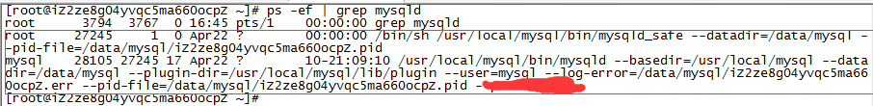

## 数据库备份文件检查

首先确认备份任务执行时间及备份文件存放目录，本文档不做备份路径说明。

ls -lrt /data/database_backup/*.sql.gz

确认最新的sql.gz文件是否正常

### 全量备份文件检查

全量备份是否正常，历史备份文件数量是否正常；备份文件大小是否正常。

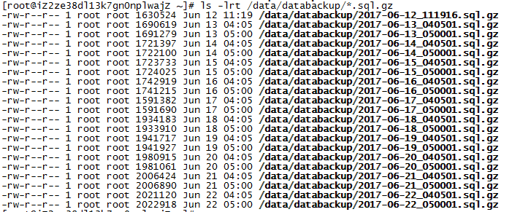

### 增量备份是否正常，历史备份文件数量是否正常。

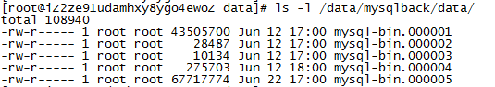

## 数据库日志文件检查

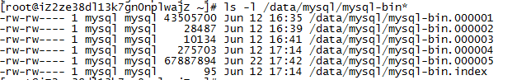

## 数据库服务器容量预估

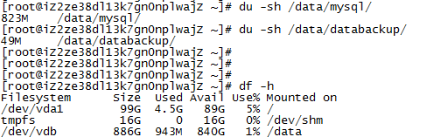

当数据库磁盘空间占用过大时需要控制备份文件数量和日志文件，如果备份文件和日志不希望被删除，数据库磁盘空间需要扩容。

# 数据库性能优化（提供的MySQL已经过优化）

## 最大连接数

设置最大连接数为2000，保证数据库不会因为连接数过大导致不可用。

## innodb使用内存

提升Innodb内存值为总内存的3/4。

## innodb_log_buffer_size

减少IO资源消耗，提升数据读写性能。

## innodb_thread_concurrency

对mysql的线程并发数不做限制。

## myisam

myisam参数调整，保证myisam性能。

## 慢查询日志

开启慢查询日志，执行时间超过两秒的查询语句被记录下来，便于应用调优。

# 数据库性能巡检

## 最大连接数

在数据库连接工具或登录数据库服务器后台执行命令：

show global status like 'Max_used_connections';

showvariables like 'max_connections';

计算：

Max_used_connections / max_connections * 100% <85%

## 命中率

在数据库连接工具或登录数据库服务器后台执行命令：

show global status like 'Key_reads';

show global status like 'Key_read_requests';

计算：

key_cache_miss_rate = Key_reads / Key_read_requests * 100%(在0.1%与0.01%之间)

## 临时表

在数据库连接工具或登录数据库服务器后台执行命令：

show global status like 'Created_tmp_disk_tables';

show global status like 'Created_tmp_tables';

计算：

Created_tmp_disk_tables / Created_tmp_tables * 100% <= 25%

## 表打开数

在数据库连接工具或登录数据库服务器后台执行命令：

show global status like 'Open_tables';

show global status like 'Opened_tables';

计算：

Open_tables / Opened_tables * 100% >= 85%

## 进程使用

show global status like ‘Thread%’;

Threads_created表示创建过的线程数，如果发现Threads_created值过大的话，表明MySQL服务器一直在创建线程，这也是比较耗资源，可以适当增加配置文件中thread_cache_size值。

## 文件打开数

在数据库连接工具或登录数据库服务器后台执行命令:

show global status like 'Open_files';

show VARIABLES like 'open_files_limit';

计算：

Open_files / open_files_limit * 100% <= 75%

# 附录(无)

# 附则(无)